Rouen, le 13/05/2026
RN1013 : inspection de l'état des équipements
Inspection en journée de 9h à 16h

La Direction interdépartementale des routes Nord-Ouest va réaliser une inspection de ses portiques, potences et hauts mats (PPHM) sur la RN1013, entre le giratoire des « Fayaux » et l’échangeur de « la Rougemare », dans le sens Caen-Paris entre les 19 et 21 mai 2026 de 9h00 à 16h00.
Ces inspections généreront les restrictions suivantes :
- Dans une première phase (durée prévisionnelle 1/2 journée) : une neutralisation de voie de gauche sera mise en place ;
- Dans une seconde phase (durée prévisionnelle 1/2 journée) : une neutralisation de la voie de droite . L’accès à la bretelle 9E1 (direction Rouen) et à la bretelle 9E3 (direction Dreux) de l’échangeur du « Coudray » seront fermées.
Des déviations sont prévues durant les fermetures via la RN1013 et l’échangeur suivant de « La Rougemare ».
Soucieuse de garantir à chacun un réseau routier toujours plus sûr et plus performant, la DIR Nord-Ouest remercie les usagers de leur compréhension.

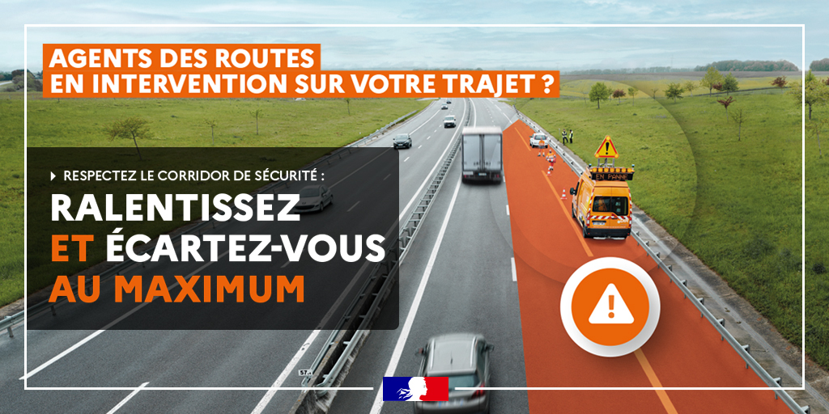
Les travaux sont toujours organisés de façon à préserver la sécurité des agents comme des usagers et de limiter la gêne occasionnée. Merci de respecter la signalisation ainsi que les distances et vitesses de sécurité.

La plus grande prudence est recommandée. Chaque jour, les agents des DIR interviennent sur la route pour votre sécurité, respectez leur travail, respectez-les.

La DIR Nord-Ouest est un service déconcentré de l’État du Ministère des Transports en charge de l’entretien, de l’exploitation et de l’ingénierie d’un réseau constitué de 1 070 Km de routes nationales. C’est un service interdépartemental, dont l’action s’opère sur 11 départements répartis en 4 régions : la Normandie, le Centre-Val de Loire, Les Hauts de France et l’Île-de-France. Son siège est situé à Rouen.

